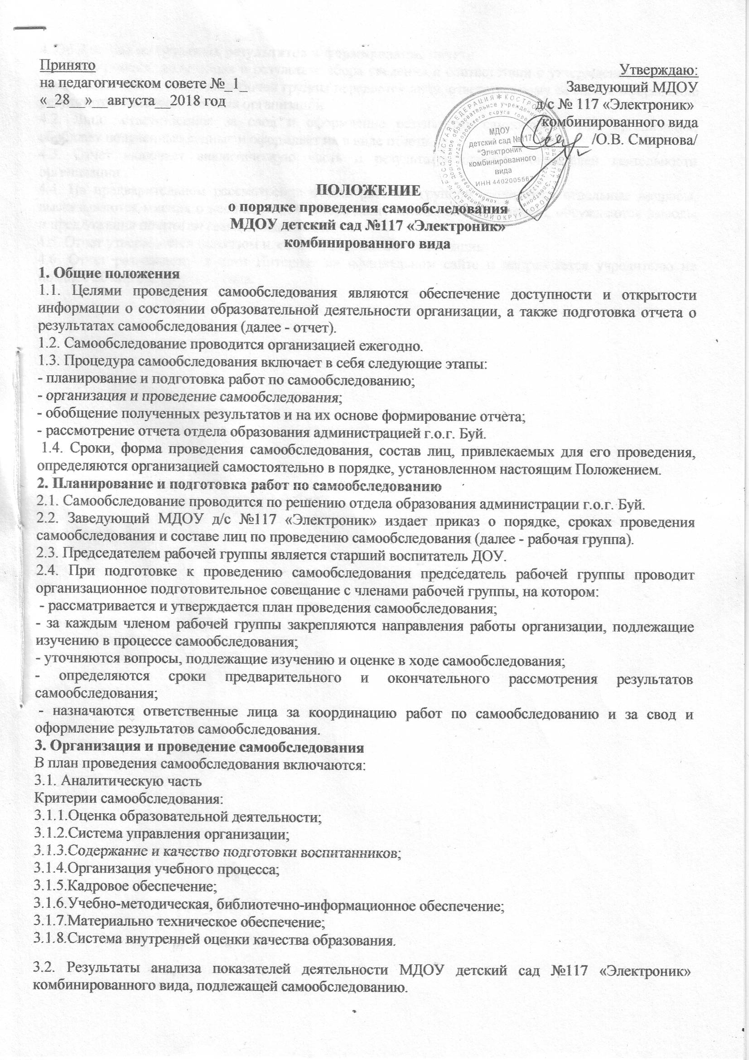

|  |  |
| --- | --- |
| Принято  на педагогическом совете №_1_  «_28__»__августа__2018 год | Утверждаю:  Заведующий МДОУ  д/с № 117 «Электроник»  комбинированного вида   __________ /О.В. Смирнова/ |

**ПОЛОЖЕНИЕ**

**о порядке проведения самообследования**

**МДОУ детский сад №117 «Электроник»**

**комбинированного вида**

**1. Общие положения**

1.1. Целями проведения самообследования являются обеспечение доступности и открытости информации о состоянии образовательной деятельности организации, а также подготовка отчета о результатах самообследования (далее - отчет).

1.2. Самообследование проводится организацией ежегодно.

1.3. Процедура самообследования включает в себя следующие этапы:

- планирование и подготовка работ по самообследованию;

- организация и проведение самообследования;

- обобщение полученных результатов и на их основе формирование отчета;

- рассмотрение отчета отдела образования администрацией г.о.г. Буй.

1.4. Сроки, форма проведения самообследования, состав лиц, привлекаемых для его проведения, определяются организацией самостоятельно в порядке, установленном настоящим Положением.

**2. Планирование и подготовка работ по самообследованию**

2.1. Самообследование проводится по решению отдела образования администрации г.о.г. Буй.

2.2. Заведующий МДОУ д/с №117 «Электроник» издает приказ о порядке, сроках проведения самообследования и составе лиц по проведению самообследования (далее - рабочая группа).

2.3. Председателем рабочей группы является старший воспитатель ДОУ.

2.4. При подготовке к проведению самообследования председатель рабочей группы проводит организационное подготовительное совещание с членами рабочей группы, на котором:

- рассматривается и утверждается план проведения самообследования;

- за каждым членом рабочей группы закрепляются направления работы организации, подлежащие изучению в процессе самообследования;

- уточняются вопросы, подлежащие изучению и оценке в ходе самообследования;

- определяются сроки предварительного и окончательного рассмотрения результатов самообследования;

- назначаются ответственные лица за координацию работ по самообследованию и за свод и оформление результатов самообследования.

**3. Организация и проведение самообследования**

В план проведения самообследования включаются:

3.1. Аналитическую часть

Критерии самообследования:

3.1.1.Оценка образовательной деятельности;

3.1.2.Система управления организации;

3.1.3.Содержание и качество подготовки воспитанников;

3.1.4.Организация учебного процесса;

3.1.5.Кадровое обеспечение;

3.1.6.Учебно-методическая, библиотечно-информационное обеспечение;

3.1.7.Материально техническое обеспечение;

3.1.8.Система внутренней оценки качества образования.

3.2. Результаты анализа показателей деятельности МДОУ детский сад №117 «Электроник» комбинированного вида, подлежащей самообследованию.

**4. Обобщение полученных результатов и формирование отчета**

4.1. Информация, полученная в результате сбора сведений в соответствии с утвержденным планом самообследования, членами рабочей группы передается лицу, ответственному за свод и оформление результатов самообследования организации.

4.2. Лицо, ответственное за свод и оформление результатов самообследования организации, обобщает полученные данные и оформляет их в виде отчета.

4.3. Отчет включает аналитическую часть и результаты анализа показателей деятельности организации.

4.4. На предварительном рассмотрении отчета рабочей группой уточняются отдельные вопросы, высказываются мнения о необходимости сбора дополнительной информации, обсуждаются выводы и предложения по итогам самообследования.

4.5. Отчет утверждается приказом и заверяется печатью организации.

4.6. Отчет размещается в сети Интернет на официальном сайте и направляется учредителю не позднее 20 апреля текущего года.